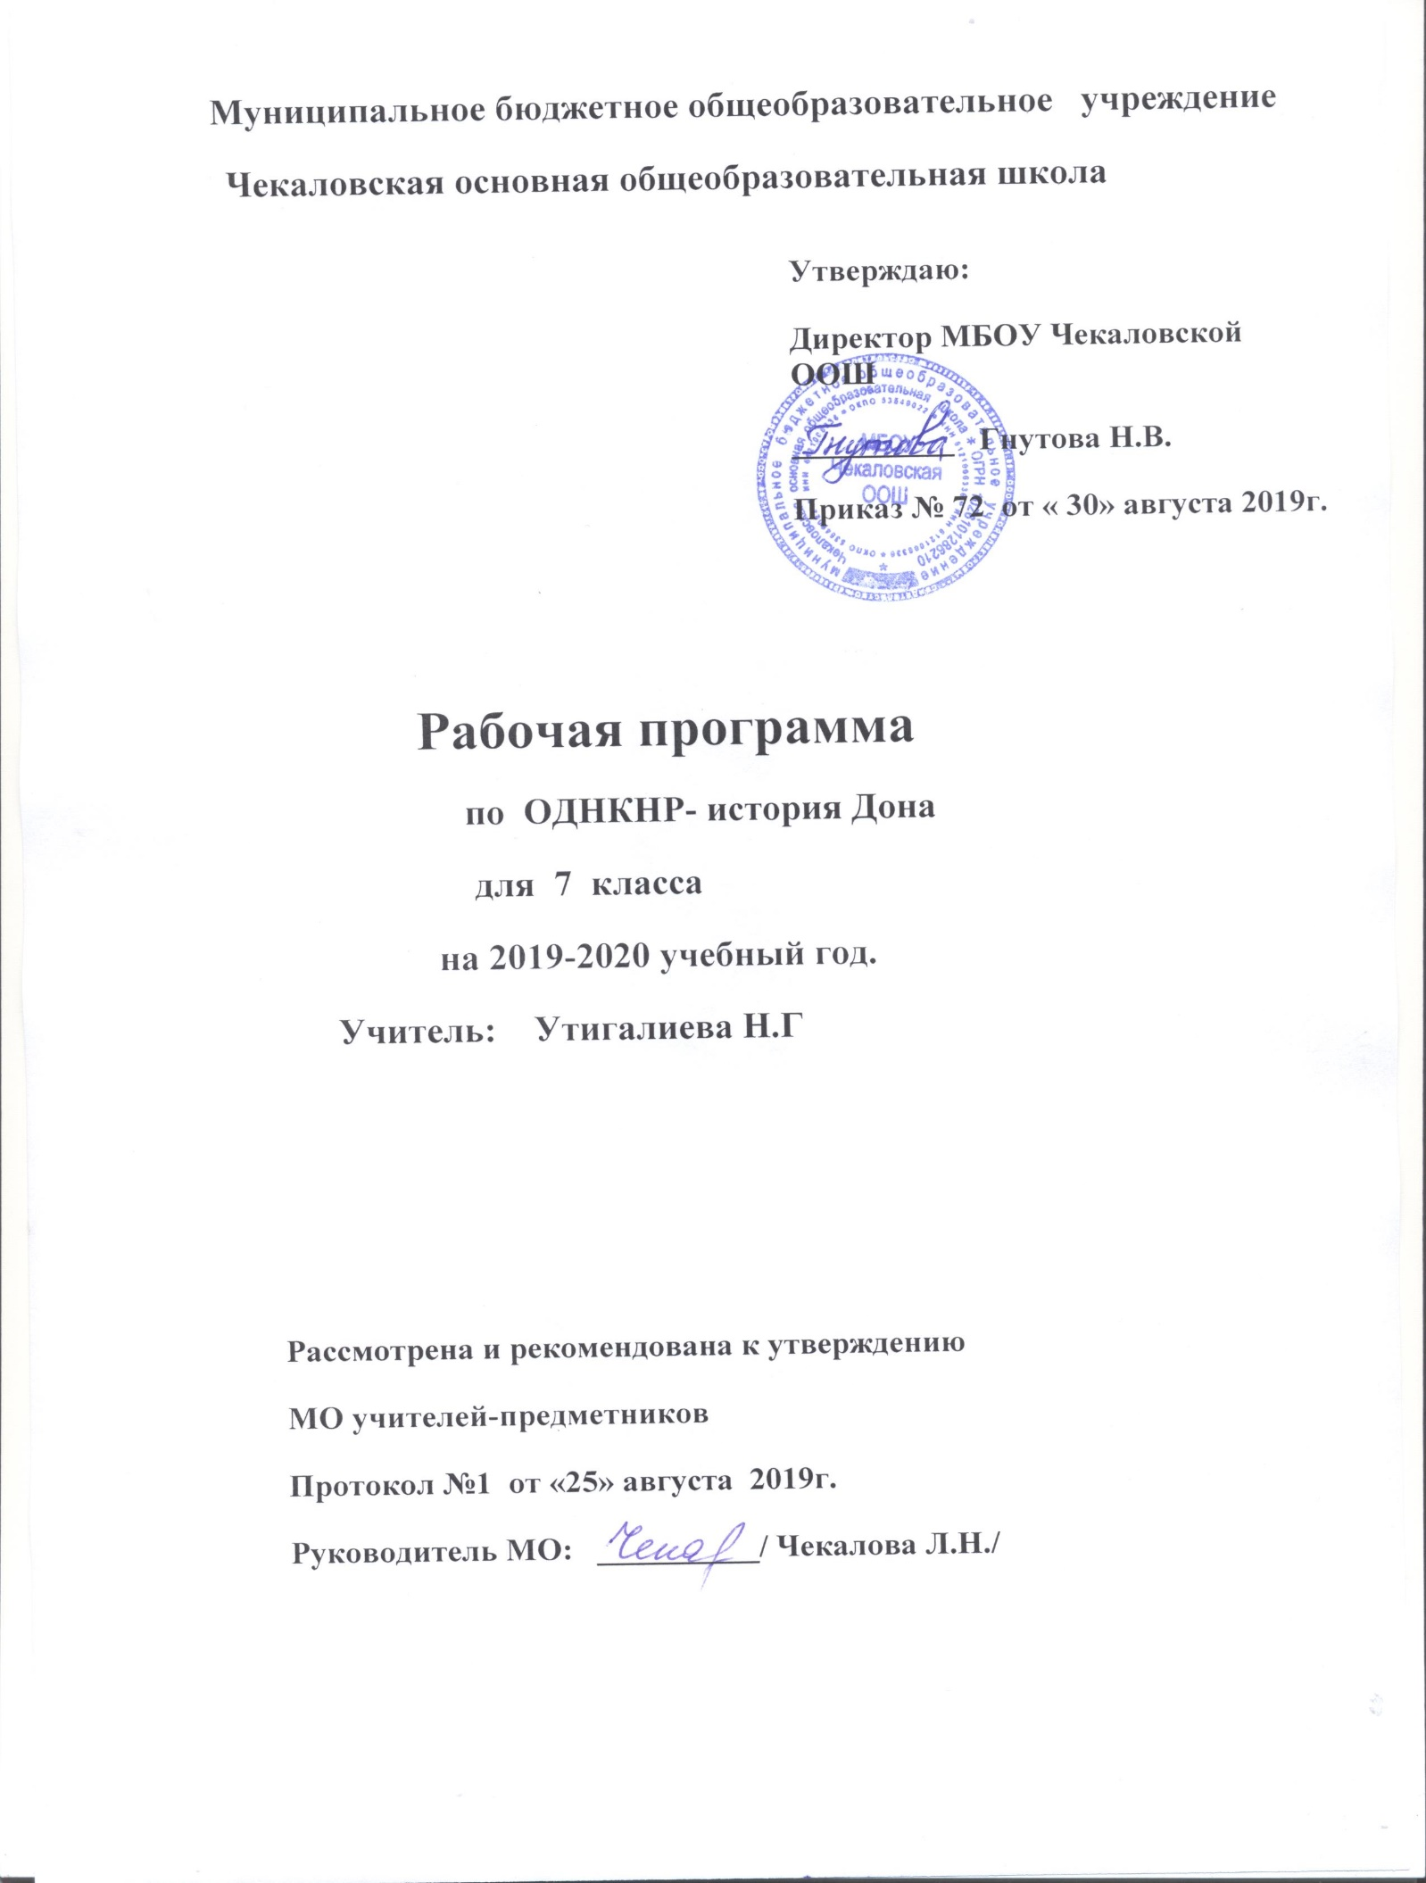

Содержание.
Раздел I Пояснительная записка
Раздел II Планируемые результаты
Раздел III Содержание учебного предмета
Раздел IV Календарно-тематическое планирование
Раздел V Оценочные и методические материалы
Раздел VI Описание учебно-методического и материально-технического обеспечения.

Раздел I Пояснительная записка

Рабочая программа по Истории Донского края для 7 класса разработана на основе:

1.Федеральный Закон от 29.12. 2012 № 273-ФЗ «Об образовании в Российской Федерации» (ред. от 02.03.2016; с изм. и доп., вступ. в силу с 01.07.2016);

2.Примерная программа по учебным предметам. Основная школа. ФГОС НОО;

3.Основная образовательная программа МБОУ Чекаловская ООШ на 2019-2020 уч. год

4.Положение МБОУ Чекаловская ООШ «О рабочей программе учебных курсов, предметов, дисциплин» приказ № 41 от 21.05.2019 г

5.Постановления Правительства РФ «О переносе выходных дней в 2019-20году». от 01.10.2018 N 1163, от 10 июля 2019 г. N 875

6.Приказа Министерства Просвещения Российской Федерации № 345 от 28.12.2019 г «О федеральном перечне учебников, рекомендованных к использованию при реализации имеющих государственную аккредитацию реализации образовательных программ начального общего, основного общего, среднего общего образования».

7. Учебник Н.В.Самарина. История Донского края (17-19в.) – Ростов н/д «Донской издательский дом».2013г.

Раздел II Планируемые результаты
В результате изучения истории Дона ученик должен
знать/понимать
- основные этапы и ключевые события истории России и мира с древности до наших дней; выдающихся деятелей отечественной и всеобщей истории;
- важнейшие достижения культуры и системы ценностей, сформировавшиеся в ходе исторического развития;
- изученные виды исторических источников;
Уметь
- соотносить даты событий отечественной и всеобщей истории с веком; определять последовательность и длительность важнейших событий отечественной и всеобщей истории;
- использовать текст исторического источника при ответе на вопросы, решении различных учебных задач; сравнивать свидетельства разных источников;
- показывать на исторической карте территории расселения народов, границы государств, города, места значительных исторических событий;
- рассказывать о важнейших исторических событиях и их участниках, показывая знание необходимых фактов, дат, терминов; давать описание исторических событий и памятников культуры на основе текста и иллюстративного материала учебника, фрагментов исторических источников; использовать приобретенные знания при написании творческих работ (в том числе сочинений), отчетов об экскурсиях, рефератов;
- соотносить общие исторические процессы и отдельные факты; выявлять существенные черты исторических процессов, явлений и событий; группировать исторические явления и события по заданному признаку; объяснять смысл изученных исторических понятий и терминов, выявлять общность и различия сравниваемых исторических событий и явлений; определять на основе учебного материала причины и следствия важнейших исторических событий;
- объяснять свое отношение к наиболее значительным событиям и личностям истории России и всеобщей истории, достижениям отечественной и мировой культуры;
Использовать приобретенные знания и умения в практической деятельности и повседневной жизни для:
- понимания исторических причин и исторического значения событий и явлений современной жизни;
- высказывания собственных суждений об историческом наследии народов России и мира;
- объяснения исторически сложившихся норм социального поведения;
- использования знаний об историческом пути и традициях народов России и мира в общении с людьми другой культуры, национальной и религиозной принадлежности.

Раздел III Содержание учебного предмета

Рабочая программа по истории Донского края для обучающихся 7 класса рассчитана на 1 час в неделю, 35 часов в год.
Разработана к учебнику: Н.В.Самарина. История Донского края (17-19в.) – Ростов н/д «Донской издательский дом».2013г.
Курс История Донского края разработан с учетом основных направлений модернизации общего образования и обеспечивает:
- деятельностный характер образования, направленность содержания образования на формирование общих учебных умений и навыков, познавательной культуры личности;
- усиление воспитательного потенциала и социально-гуманитарной направленности содержания образования;
- формирование ключевых компетенций учащихся;
- обеспечение вариативности и свободы выбора в образовании для субъектов образовательного процесса;
- усиление роли истории как дисциплины, обеспечивающей успешную социализацию учащихся.
Базовыми основаниями формирования государственного стандарта общего образования являются:
- целостность содержания образования, органичность включения регионального компонента в базовый курс истории, обеспечение преемственности между ступенями образования;
- научность;
- типичность включенного регионального исторического материала;
- комплексность в раскрытии исторического материала;
- ориентация на практический, деятельностный, личностный подход к формированию ключевых компетенций учащихся средствами содержания образования;
- сохранение альтернативности в подаче исторического материала;
- аксиологическая направленность.
Задачи реализации регионального компонента по истории Донского края:
- дать выпускникам целостное представление об историческом, этнонациональном, природном, хозяйственном своеобразии родного края, традициях духовной и нравственной жизни, социальном опыте народа;
- сформировать позитивные ценностные ориентации в ходе ознакомления с исторически сложившимися культурными, религиозными, этнонациональными традициями народов, населяющих Донской край, для применения полученных знаний и умений на практике, планирования своей жизнедеятельности, участия в решении существующих и возникающих региональных, общенациональных проблем;
- обеспечить понимание идеи межнационального согласия, толерантности как важнейших традиций духовной жизни региона, сформировать на этой основе умения конструктивного межкультурного взаимодействия с представителями различных этносов, навыки бесконфликтного поведения;
- способствовать этнической идентификации и политической консолидации населения Ростовской области;
- помочь выпускникам осознать разнообразие и масштаб трудовой жизни в регионе, передать им знания и умения для активного участия в ней; способствовать самоопределению, формированию потребности в созидательной трудовой деятельности на благо семьи, общества, государства;
- пробуждать интерес к судьбам людей родного края, к истории повседневности, воспитывать уважение к представителям старшего поколения, институту семьи;
- развивать у обучающихся интерес к родной истории, раскрывая сущность исторических явлений и процессов на близком и ярком материале;
- развивать творческие способности обучающихся на основе поисковой, исследовательской деятельности, изучения многообразных источников по истории края;
- создавать условия для приобщения обучающихся к культуре, искусству, способам художественного самовыражения на примерах творчества земляков – известных деятелей культуры; формировать у обучающихся собственное оценочное отношение к фактам и событиям прошлого и настоящего.
Изучение истории Дона в 7 классе направлено на достижение следующих целей:
1. Развитие личности в ответственный период социального взросления человека (10-15 лет), ее познавательных интересов, критического мышления в процессе восприятия социальной информации и определения собственной позиции; нравственной и правовой культуры, экономического образа мышления, способности к самоопределению и самореализации;
- Воспитание общероссийской идентичности, гражданской ответственности, уважения к социальным нормам: приверженности гуманистическим и демократическим ценностям, закрепленным в Конституции Российской Федерации;
- Освоение на уровне функциональной грамотности системы знаний, необходимых для социальной адаптации: об обществе; основных социальных ролях; о позитивно оцениваемых обществом качествах личности, позволяющих успешно взаимодействовать в социальной среде; сферах человеческой деятельности.
- Овладение умениями познавательной, коммуникативной, практической деятельности в основных характерных для подросткового возраста социальных ролях.
- Формирование опыта применения полученных знаний для решения типичных задач в области социальных отношений; экономической и гражданско - общественной деятельности; межличностных отношений; отношений между людьми различных национальностей и вероисповеданий; самостоятельной познавательной деятельности.
Исходя из концептуальных подходов к современному обществоведческому образованию и особенностей учащихся отроческого (подросткового) возраста, курс призван решить следующие задачи:
- создать содержательные и организационно - педагогические условия для усвоения подростками важных для становления личности элементов культуры (знаний, опыта практической и познавательной, коммуникативной, эмоционально-оценочной деятельности);
- способствовать усвоению на информационном, практическом и эмоциональном уровне идеалов и ценностей демократического общества (патриотизма, уважения гражданских прав и свобод, осознанного и ответственного выбора в условиях социальных альте- помочь сориентироваться в основных этических и правовых нормах, в формировании рефлексивного отношения к правилам общежития, трудового и учебного взаимодействия, способствовать личностному самоопределению;
- содействовать освоению на информационном и эмпирическом уровне основных социальных ролей в пределах дееспособности личности в подростковом возрасте (член семьи, учащийся школы, труженик, собственник, потребитель, гражданин);
- обеспечить практическое владение способами получения адаптированной социальной информации из различных источников, включая анализ положения в своем регионе (городе, селе), рефлексию личного социального опыта, актуальной социальной практики, в том числе включенной в содержание курса;
- предоставить возможность учащимся существенно расширить активный словарь через включение в него основных обществоведческих терминов и понятий, которые могут быть освоены на уровне не ниже их распознавания (узнавания) и воспроизведения (называния), правильного употребления в различном контексте в процессе ориентировки в социальной информации;
- помочь формированию осведомленности и практическому освоению конструктивных способов учебной и социальной коммуникации, при котором достигается толерантное взаимоприятие партнера, гуманное поведение в социальных конфликтах;
- предоставить для практического освоения необходимую информацию о возможностях и особенностях получения образования, рефлексии своих склонностей, способностей и перспектив до профессиональной подготовки.
Раздел IV Календарно-тематическое планирование
№ урока | Дата | Раздел Тема урока | Кол-во уроков | Форма урока | Основное содержание | Термины и понятия.
 |  | Донские казаки и события российской Смуты в начале 17 века. Войско Донское в 17 веке. | 17
1 | 5.09 | Введение . Донские казаки в 17 веке. | 1 | комбинированный | Выявлять причины участия донских казаков в событиях Смутного времени  Социальный  статус казачества;  права,  привилегии,  обязанности казаков | Знать сведения об участии донских казаков в основных социальных движениях XVII-XVIII вв. в России и на Дону;
2 | 12.09 | События смуты | 1 |  | Социальный  статус казачества;  права,  привилегии,  обязанности казаков. | Знать сведения об участии донских казаков в основных социальных движениях XVII-XVIII вв. в России и на Дону;
3 | 19.09 | Казаки и ополчение | 1 |  | Войсковая старшина, голытьба,  Войсковой атаман, станица,  зимовая станица,  привилегии.
4 | 26.09 | Войско Донское | 1 | комбинированный | Развитие вербального воображения, умение рассуждать  о привлечении казачества в XVII веке
5 | 3.10 | Русско – турецкая война. Азов. | 1 |  | Азов  Ополчение  Лава | Выяснить когда и по какому поводу впервые царское правительство потребовало «выдачу с Дона»;
6 | 10.10 | Политическая ситуация в стране в 17 веке. | 1 | комбинированный | Дон после эпохи дворцовых переворотов. | приводить собственные оценки важнейших событий истории Донского края;
7 | 17.10 | Восстание Степана Разина | 1 |  | старообрядцы,  раскольники, никониане,  Походы  «за зипунами» | Степан Разин,  Василий Ус,  Корнилий Яковлев,  Фрол Минаев.
8 | 24.10 | Крестьянская война 1670 – 1671 г.г. | 1 |  | Поход за зипунами
9 | 7.11 | Культура казаков | 1 |  |  | Дать представление о быте и нравах казаков в XVII
10 | 14.11 | Военный быт казаков | 1 |  |  | Изучить традиции военного быта казаков
11 | 21.11 | Казачьи городки. | 1 |  | Казачий городок,  станица, струг, | описывать наиболее яркие памятники культуры края, высказывать суждения о них;
12 | 28.11 | Казачьи городки | 1 |  |  | использовать текст исторического источника при решении различных учебных задач, сравнивать свидетельства разных источников;
13 | 5.12 | Религиозные традиции. | 1 |  | . Язычество,  христианство,  православие,  ислам, буддизм.  Веротерпимость
14 | 12.12 | Рассказ « Один день из жизни казаков» | 1 |  | Галеры, речные  барки,  воинские клейноды.  Крепость Таганрог.  Астраханская  республика, | Кондратий Булавин,  Юрий и Василий  Долгорукие,  Войсковые атаманы.
15 | 19.12 | Рассказ «Военные действия во время Азовского сидения» | 1 |  | Война казаков с Турцией
16 | 26.12 | Памятники истории 17 века на Дону | 1 |  |  | описывать наиболее яркие памятники культуры края, высказывать суждения о них;
17 | 16.01 | Правление Петра. Походы на Азов. | 1 |  | Галера ,Фрегат  брандер | 1695 г , 1696 г
 |  | Войско Донское и царская власть в 18 веке. | 18
18 | 23.01 | Восстание К. Булавина на Дону | 1 |  | 1607 – 1609 гг  К. Булавин | Выявить причины казачьих волнений конца XVII века и непосредственный повод к ним
19 | 30.01 | Восстание К. Булавина на Дону | 1 |  | 1607 – 1609 гг  К. Булавин | Выявить причины казачьих волнений конца XVII века и непосредственный повод к
20 | 6.02 | Управление войском в 18 веке. | 1 |  | Атаманский полк, Лейб-гвардии казачий полк, лава, вентерь, | А. Иловайский, И. и Ф. Крас-нощековы,  М. Платов,  С. Себряков,  О. Петров,  С. Ларионов.
21 | 13.02 | Организация военной службы. | 1 |  |  | «Жалованная грамота Войску Донскому» 1793 г.
22 | 20.02 | Семилетняя война. | 1 |  | 1756 – 1762 гг  Участие казаков в Семилетней войне | 1)характеризовать эпоху Возрождения, сравнивая ее со Средневековьем;
23 | 27.02 | Восстания казаков в 18 веке. | 1 | . | Холоп, работный человек. | Причины восстаний на Дону.
24 | 5.03 | Казачьи помыслы и торговля | 1 |  | Дать характеристику отраслей сельского хозяйства в XVIII веке в Войске Донском | 1)объяснять термины по теме;  2)устанавливать причины Реформации;  3)характеризовать идеи протестантов
25 | 12.03 | Занятия населения в 18 веке | 1 |  | хутор, юрт, приписные крестьяне. Перепись 1763-1764 гг. Указы Павла I | 1)сравнивать англиканскую и католическую церковь;  2)оценивать происходящие события с точки зрения различных слоев общества
26 | 19.03 | Возникновение частного землевладения. | 1 |  | Помещики, казаки, крестьяне
27 | 2.04 | Дворянство и крестьянство. | 1 |  | Сословия. Дворянство  Крестьянство
28 | 9.04 | Население края в 18 веке. | 1 |  | Коалиция. Выяснить, какие категории населения стали активно переселяться на Дон в XVIII веке . | работать с картой
29 | 16.04 | Основание города Ростова | 1 |  | Рассмотреть процесс образования Ростовского уезда и основания г. Ростов-на-Дону;
30 | 23.04 | Переселение на Дон | 1 | . | Многонациональный состав населения | Рассмотреть процесс образования Ростовского уезда и основания г. Ростов-на-Дону
31-32 | 30.04  7.05 | Особенности казачьей службы. | 2 |  | Казачья служба : общее и особенное. | Понимать основные факты участия Войска Донского в войнах Российской империи XVIII-XIX вв., военное искусство казаков.
33 | 14.05 | Рассказ «Переезд на Дон» | 1 |  | Урочище Богатый колодезь, Темер-ницкая таможня, Константинопольская коммерческая кампания, Крепость Святой Анны, калмыцкий улус, татарская слободка. Крепость Св. Димитрия Ростовского, форшталт, | Причины переезда на Дон.
34-35 | 21.05  28.05 | Итоговое повторение« Дон в 18 веке» | 2 |  | Основные термины краеведческого словаря

Раздел V Оценочные и методические материалы
Нормы и оценки знаний по истории Дона
- Оценка «5» - материал усвоен в полном объеме; изложение логично; основные умения сформированы и устойчивы; выводы и обобщения точны и связаны с явлениями окружающей жизни;
- Оценка «4» - в усвоении материала незначительные пробелы, изложение недостаточно систематизированное; отдельные умения недостаточно устойчивы; в выводах и обобщениях имеются некоторые неточности;
- Оценка «3» - в усвоении материала имеются пробелы, он излагается несистематизированно; отдельные умения недостаточно сформированы; выводы и обобщения аргументированы слабо, в них допускаются ошибки;
- Оценка «2»- основное содержание материала не усвоено, выводов и обобщений нет;

Раздел VI Описание учебно-методического и материально-технического обеспечения.

